Приложение
к письму департамента потребительской
сферы и регулирования рынка алкоголя
Краснодарского края
от «__» _____2023 № _______

QR-код для доступа к анкете
«Опрос мнения потребителей товаров и услуг на региональных, и (или)
муниципальных рынках»

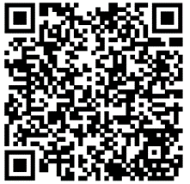

QR-код для доступа к анкете
«Опрос мнения предпринимателей о состоянии и развитии конкурентной среды, и уровне административных барьеров на региональных рынках товаров и услуг»

